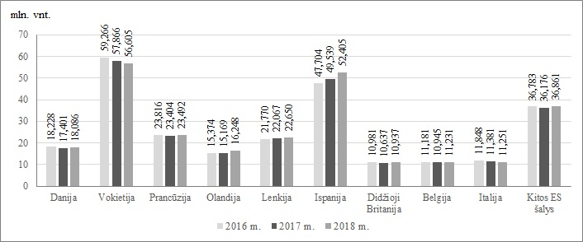

Šaltinis: AMI

Parengė J. Žukauskaitė, tel. (8 37) 39 78 06